Одеський національний політехнічний університет

Інститут комп’ютерних систем

Кафедра системного програмного забезпечення

Лабораторна робота №3

з дисципліни «Проектний практикум»

Виконав:

ст. групи АС-142 Маковій Т.Ю.

Перевірив:

доц. Блажко О. А.

Одеса – 2018 рік

## **Концептуальне проектування**

На даному етапі було сформовано концептуальну діаграму класів бізнес-логіки системи.

Концептуальні класи, що були виділені представлені слідом:

* Code — призначений для представлення усього вхідного коду;
* Sentence — призначений для представлення одного речення;
* Converter — призначений для перетворення програмного коду у файл у форматі XML;
* Xml_file — файл у форматі XML, з узгодженою структурою;

Отриману діаграму концептуальних класів представлено на рис. 1.

Рисунок 1 - Концептуальна модель класів системи

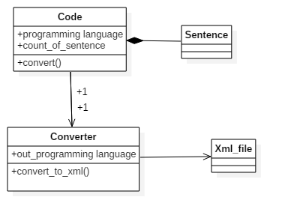

## **Логічне проектування**

На рис.2 представлено архітектуру, що враховує надані на попередніх етапах вимоги.

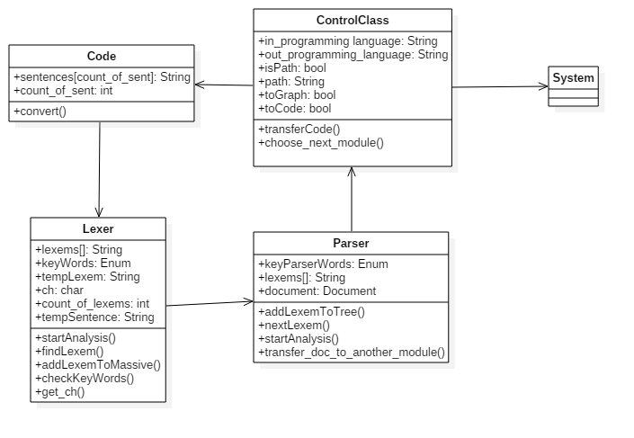

Рисунок 2 - Логічне подання архітектури системи

## **Структури даних**

У якості вихідного файлу з даними система генерує xml-файл, що має структуру представлену за допомогою мови опису xml-файлів DTD:

<!ELEMENT operators (operator?, declaration?)>

<!ELEMENT operator (operator?, param?, declaration?)>

<!ELEMENT param EMPTY>

<!ELEMENT declaration EMPTY>

<!ELEMENT if (operator?, declaration?, else?)>

<!ELEMENT else (if?, operator?, declaration?)>

<!ELEMENT while (operator?, declaration?)>

<!ATTLIST operator name CDATA #REQUIRED>

<!ATTLIST operator userfunc (yes|no) ‘no’>

<!ATTLIST param name CDATA #REQUIRED>

<!ATTLIST param type (formal|fact) ‘fact’>

<!ATTLIST param notation CDATA #IMPLEMENTED >

<!ATTLIST param mindig CDATA #IMPLEMENTED >

<!ATTLIST param maxdig CDATA #IMPLEMENTED >

<!ATTLIST param permissions (function|class|module|global) #IMPLEMENTED >

<!ATTLIST param inherited (yes|no) #IMPLEMENTED>

<!ATTLIST declaration name CDATA #REQUIRED>

<!ATTLIST declaration type (formal|fact) ‘fact’>

<!ATTLIST declaration notation CDATA #REQUIRED>

<!ATTLIST declaration mindig CDATA #REQUIRED>

<!ATTLIST declaration maxdig CDATA #REQUIRED >

<!ATTLIST declaration permissions (function|class|module|global) #REQUIRED>

<!ATTLIST declaration inherited (yes|no) #REQUIRED>

Приклад xml-файлу надано нижче.

<operator name= “example_while” userfunc= “yes”>

<declaration name= “i” notation= “10” mindig = “0” maxdig = “31” permissions= “function” inherited= “yes”>

< declaration name= “N” notation= “10” mindig = “0” maxdig = “31” permissions= “function” inherited=“yes”>

<operator name= “=” userfunc= “no”>

<param name= “i” type= “fact”>

<param name= “1” type= “fact”>

</operator>

<operator name= “=” userfunc= “no”>

<param name= “N” type= “fact”>

<param name= “40” type= “fact”>

</operator>

<while cond= “i<=N” postcondition= “no”>

<operator name= “=” userfunc= “no”>

<param name= “stdout” type= “fact”>

<param name= “i” type= “fact”>

</operator>

<operator name= “+” userfunc= “no”>

<param name= “i” type= “fact” >

<param name= “1” type= “formal” >

</operator>

</while>

</operator>